

**Об утверждении регламента государственной услуги "Выдача разрешения на размещение наружной (визуальной) рекламы в полосе отвода автомобильных дорог общего пользования областного и районного значения, а также в населенных пунктах"**

***Утративший силу***

Постановление акимата Костанайской области от 5 декабря 2012 года № 545. Зарегистрировано Департаментом юстиции Костанайской области 10 декабря 2012 года № 3923. Утратило силу - Постановлением акимата Костанайской области от 20 ноября 2013 года № 508

      Примечание РЦПИ.  
      В тексте сохранена авторская орфография и пунктуация.

      Сноска. Утратило силу - Постановлением акимата Костанайской области от 20.11.2013 № 508 (вводится в действие со дня подписания).

      В соответствии с пунктом 4 статьи 9-1 Закона Республики Казахстан от 27 ноября 2000 года "Об административных процедурах" акимат Костанайской области **ПОСТАНОВЛЯЕТ:**  
      1. Утвердить прилагаемый регламент государственной услуги "Выдача разрешения на размещение наружной (визуальной) рекламы в полосе отвода автомобильных дорог общего пользования областного и районного значения, а также в населенных пунктах".  
      2. Настоящее постановление вводится в действие по истечении десяти календарных дней после дня его первого официального опубликования.

*Аким области                               Н. Садуакасов*

*СОГЛАСОВАНО:*

*Начальник ГУ "Управление*  
*пассажирского транспорта*  
*и автомобильных дорог*  
*акимата Костанайской области"*  
*__________________ Б. Наканов*

*Начальник ГУ "Управление*  
*архитектуры и градостроительства*  
*акимата Костанайской области"*  
*____________________ С. Умарова*

Утвержден            
постановлением акимата     
от 5 декабря 2012 года № 545

**Регламент государственной услуги**  
**"Выдача разрешения на размещение наружной**  
**(визуальной) рекламы в полосе отвода**  
**автомобильных дорог общего пользования**  
**областного и районного значения, а так же**  
**в населенных пунктах"**

**1. Общие положения**

      1. Государственная услуга "Выдача разрешения на размещение наружной (визуальной) рекламы в полосе отвода автомобильных дорог общего пользования областного и районного значения, а также в населенных пунктах" (далее – государственная услуга) оказывается физическим и юридическим лицам (далее – получатель государственной услуги) и осуществляется в порядке, установленным стандартом государственной услуги "Выдача разрешения на размещение наружной (визуальной) рекламы в полосе отвода автомобильных дорог общего пользования областного и районного значения, а также в населенных пунктах", утвержденным постановлением Правительства Республики Казахстан от 16 октября 2012 года № 1315 "Об утверждении стандартов государственных услуг Министерства транспорта и коммуникаций Республики Казахстан и местных исполнительных органов в сфере автомобильных дорог и внесении изменений и дополнений в постановления Правительства Республики Казахстан от 5 сентября 1998 года № 845 "О совершенствовании правового обеспечения дорожного хозяйства" и 20 июля 2010 года № 745 "Об утверждении реестра государственных услуг, оказываемых физическим и юридическим лицам" (далее – Стандарт) и настоящим регламентом государственной услуги "Выдача разрешения на размещение наружной (визуальной) рекламы в полосе отвода автомобильных дорог общего пользования областного и районного значения, а также в населенных пунктах" (далее - Регламент).  
      2. Государственная услуга оказывается бесплатно структурными подразделениями местных исполнительных органов Костанайской области, осуществляющих функции в сфере архитектуры и градостроительства, автомобильных дорог (далее – структурное подразделение) по адресам, указанным в приложении 1 к Стандарту, а также через филиалы республиканского государственного предприятия "Центр обслуживания населения" по Костанайской области Комитета по контролю автоматизации государственных услуг и координации деятельности центров обслуживания населения Министерства транспорта и коммуникаций Республики Казахстан (далее – ЦОН) на альтернативной основе по адресам, указанным в приложении 2 к Стандарту.  
      3. Форма оказываемой государственной услуги: не автоматизированная.  
      4. Государственная услуга оказывается на основании подпункта 2)  пункта 1 статьи 10 Закона Республики Казахстан от 17 июля 2001 года "Об автомобильных дорогах", подпункта 1-1) пункта 2 статьи 11 Закона Республики Казахстан от 19 декабря 2003 года "О рекламе", пункта 5 Правил размещения наружной (визуальной) рекламы в полосе отвода автомобильных дорог общего пользования, утвержденных постановлением Правительства Республики Казахстан от 5 сентября 1998 года № 845 "О совершенствовании правового обеспечения дорожного хозяйства", постановлений Правительства Республики Казахстан от 7 февраля 2008 года № 121 "Об утверждении Правил размещения объектов наружной (визуальной) рекламы в населенных пунктах" и от 20 июля 2010 года № 745 "Об утверждении реестра государственных услуг, оказываемых физическим и юридическим лицам".  
      5. Результатом оказываемой государственной услуги является выдача разрешения на размещение объекта наружной (визуальной) рекламы в населенных пунктах (далее – разрешение) или паспорта на размещение наружной (визуальной) рекламы в полосе отвода автомобильных дорог общего пользования областного и районного значения (далее – паспорт), либо мотивированный письменный ответ об отказе в выдаче разрешения или паспорта на бумажном носителе.

**2. Требования к порядку оказания**  
**государственной услуги**

      6. Государственная услуга оказывается в зданиях структурных подразделений по адресам, указанным в приложении 1 к Стандарту, где имеются условия для людей с ограниченными физическими возможностями, места для ожидания и заполнения документов, которые оснащаются стендами с перечнем необходимых документов и образцами их заполнения, выдержками (выписками) из нормативных правовых актов.  
      Государственная услуга оказывается в зданиях ЦОН по месту проживания получателя государственной услуги, оборудованных пандусом для людей с ограниченными физическими возможностями, залом ожидания. В зале располагаются: справочное бюро, кресла ожидания, информационные стенды с образцами заполненных бланков.  
      7. Государственная услуга предоставляется:  
      1) при обращении в структурные подразделения:  
      ежедневно с понедельника по пятницу включительно, за исключением выходных и праздничных дней, в соответствии с установленным графиком работы структурных подразделений с 9.00 часов до 18.00 часов с перерывом на обед с 13.00 часов до 14.00 часов.  
      Прием осуществляется в порядке очереди, без предварительной записи и ускоренного обслуживания;  
      2) при обращении в ЦОН:  
      ежедневно с понедельника по субботу включительно, за исключением выходных и праздных дней, в соответствии с установленным графиком работы ЦОН с 9.00 часов до 20.00 часов без перерыва на обед.  
      Прием осуществляется в порядке "электронной" очереди, без предварительной записи и ускоренного обслуживания.  
      8. Информацию по вопросу оказания государственной услуги, а также о ходе оказания государственной услуги можно получить в структурных подразделениях и ЦОНах, по адресам, указанным в приложениях 1 и 2 к Стандарту.  
      Полная информация о порядке оказания государственной услуги указана в пункте 4 Стандарта.  
      9. Сроки оказания государственной услуги указаны в пункте 7 Стандарта.  
      10. Основанием для отказа в предоставлении государственной услуги является несоответствие документов, указанных в пункте 11 Стандарта, требованиям, установленным законодательством Республики Казахстан в области рекламы и автомобильных дорог.  
      11. Этапы оказания государственной услуги:  
      Прием документов, перечисленных в пункте 11 Стандарта, осуществляется работником структурного подразделения или ЦОНа посредством "безбарьерного обслуживания".  
      Документы, перечисленные в пункте 11 Стандарта, поступившие в ЦОН, регистрируются, проверяются на наличие необходимых документов, полноты и правильности их оформления, и направляются в структурное подразделение для рассмотрения.  
      Документы, перечисленные в пункте 11 Стандарта, поступившие в структурное подразделение, регистрируются, проверяются на наличие необходимых документов, полноты и правильности их оформления, рассматриваются руководителем, и передаются для исполнения сотруднику структурного подразделения, назначенным ответственным за предоставление государственной услуги (далее – ответственный сотрудник).  
      Ответственный сотрудник определяет место размещения объектов согласно заявлению (или рекомендует другое место), проверяет соответствие размеров и художественного оформления объектов наружной (визуальной) рекламы требованиям законодательства Республики Казахстан, готовит разрешение или паспорт, либо мотивированный ответ об отказе в предоставлении государственной услуги на бумажном носителе, в сроки, установленные пунктом 7 Стандарта.  
      Выдача разрешения или паспорта, либо мотивированного ответа об отказе в предоставлении государственной услуги на бумажном носителе осуществляется сотрудником ЦОНа или структурного подразделения.  
      12. Минимальное количество лиц, задействованных в процессе оказания государственной услуги, составляет 4 сотрудника.

**3. Описание порядка действий**  
**(взаимодействия) в процессе оказания**  
**государственной услуги**

      13. Для получения государственной услуги получателем государственной услуги представляются документы, согласно пункту 11 Стандарта.  
      14. Выдача расписки о приеме соответствующих документов производится в соответствии с пунктом 14 Стандарта.  
      15. Описание последовательности и взаимодействие административных действий (процедур) каждой структурно-функциональной единицы (далее – СФЕ) с указанием срока выполнения каждого административного действия (процедуры), приведены в приложении 1 к Регламенту.  
      16. Схема, отражающая взаимодействие между логической последовательностью административных действий (процедур) в процессе оказания государственной услуги и СФЕ, приведены в приложении 2 к Регламенту.  
      17. Порядок обжалования установлен пунктами 20, 21, 22, 23, 24,  25 и 26 Стандарта.

**4. Ответственность должностных лиц,**  
**оказывающих государственные услуги**

      18. Должностные лица несут ответственность за реализацию оказания государственной услуги в установленные сроки в соответствии с законами Республики Казахстан, а также за принимаемые им решения и действия (бездействия) в ходе оказания государственной услуги в порядке, предусмотренном законодательством Республики Казахстан.

Приложение 1            
к регламенту государственной    
услуги "Выдача разрешения на    
размещение наружной (визуальной)   
рекламы в полосе отвода       
автомобильных дорог общего     
пользования областного и     
районного значения, а также в   
населенных пунктах"

**Последовательность и взаимодействие**  
**административных действий (процедур) каждой**  
**СФЕ с указанием срока выполнения каждого**  
**административного действия (процедуры)**

**Таблица 1. Описание действий СФЕ**

|  |  |
| --- | --- |
| Наименование СФЕ | ЦОН |
| Наименование  действий  (процедуры) и их  описание | 1. Регистрация обращения получателя  государственной услуги, проверка  наличия необходимых документов, полноты  и правильности их оформления.  2. Доставка в структурное  подразделение.  3. Принятие от структурного  подразделения разрешения или паспорта,  либо мотивированного ответа об отказе в  предоставлении государственной услуги  на бумажном носителе |
| Форма завершения  (данные,  документ,  организационно-  распорядительное  решение) | Выдача разрешения или паспорта, либо  мотивированного ответа об отказе в  предоставлении государственной услуги  на бумажном носителе |
| Сроки выдачи | В течение пяти рабочих дней при  обращении:  1) в районный отдел ЦОН (2 дня доставки  в структурные подразделения и 2 дня  исполненных документов в ЦОН не входят  в срок оказания государственной  услуги);  2) в областной отдел ЦОН (день приема и  выдачи документов не входит в срок  оказания государственной услуги) |
| Наименование СФЕ | Структурное подразделение |
| Наименование  действий  (процедуры) и их  описание | 1. Регистрация обращения получателя  государственной услуги, проверка  наличия необходимых документов, полноты  и правильности их оформления.  2. Рассмотрение документов  руководителем.  3. Исполнение ответственным  сотрудником: определение места  размещения объектов, проверки  соответствия размеров и художественного  оформления объектов наружной  (визуальной) рекламы требованиям  законодательства Республики Казахстан,  подготовки разрешения или паспорта,  либо мотивированного ответа об отказе в  предоставлении государственной услуги  на бумажном носителе |
| Форма завершения  (данные,  документ,  организационно-  распорядительное  решение) | Выдача разрешения или паспорта, либо  мотивированного ответа об отказе в  предоставлении государственной услуги  на бумажном носителе |
| Сроки выдачи | В течение пяти рабочих дней |

**Таблица 2. Варианты использования.**  
**Основной процесс**

|  |
| --- |
| Группа 1 СФЕ  Сотрудник структурного подразделения или ЦОН |
| Действие № 1  Регистрация, проверка наличия необходимых документов,  полноты и правильности их оформления |
| Действие № 2  Выдача разрешения или паспорта получателю  государственной услуги |

**Таблица 3. Варианты использования.**  
**Альтернативный процесс**

|  |
| --- |
| Группа 1 СФЕ  Сотрудник структурного подразделения или ЦОН |
| Действие № 1  Регистрация, проверка наличия необходимых документов,  полноты и правильности их оформления |
| Действие № 2  Выдача мотивированного ответа об отказе в предоставлении  государственной услуги на бумажном носителе |

Приложение 2              
к регламенту государственной      
услуги "Выдача разрешения на       
размещение наружной (визуальной)     
рекламы в полосе отвода автомобильных   
дорог общего пользования областного    
и районного значения, а также в     
населенных пунктах"

**Схема, отражающая взаимодействие**  
**между логической последовательностью**  
**административных действий (процедур) в**  
**процессе оказания государственной**  
**услуги и СФЕ**

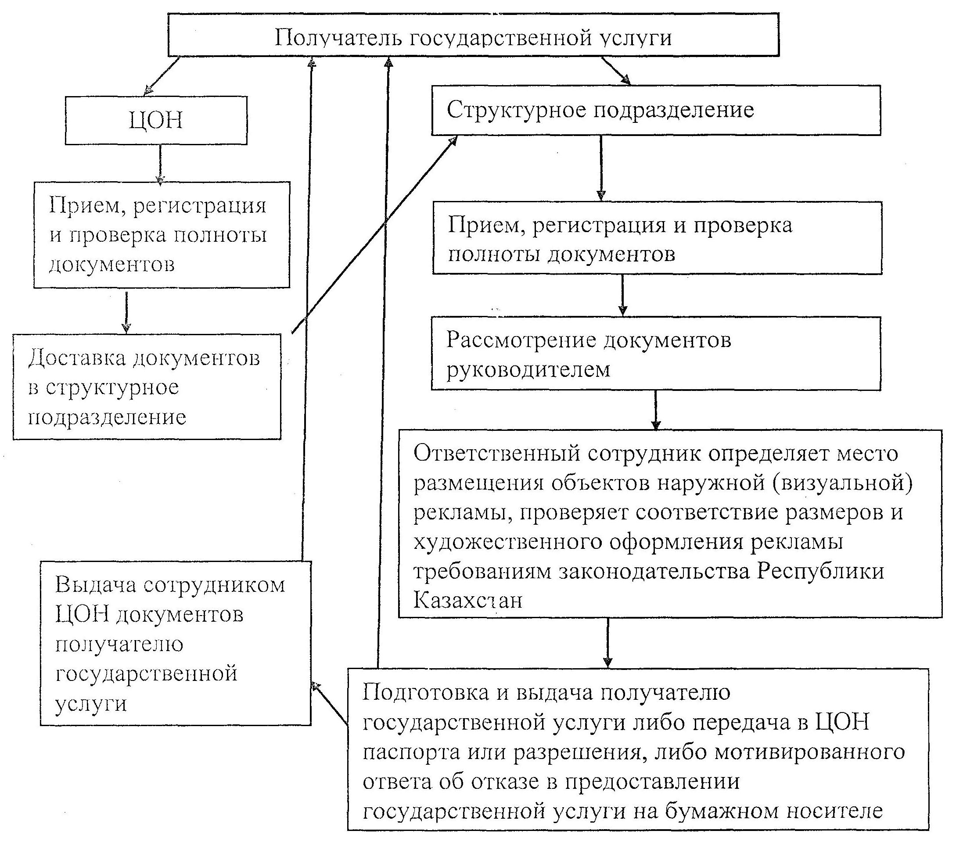

© 2012. РГП на ПХВ «Институт законодательства и правовой информации Республики Казахстан» Министерства юстиции Республики Казахстан